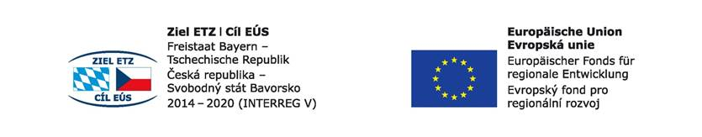

Projekt : Budoucnost utváříme společně – kulturní a profesní výměny v regionu Sušice – Cham. Projekt č.71. Program přeshraniční spolupráce Česká republika – Svobodný stát Bavorsko. Cíl EÚS 2014 – 2020.
POPTÁVKA
Vážení obchodní přátelé,
V rámci výše uvedeného projektu hledáme vhodné dodavatele pracovních oděvů pro žáky, kteří díky projektu vyjíždějí na praxe a stáže do Bavorska.
Poptáváme následující druhy oděvů :
- Pánské montérkové kombinézy – 26 ks
- Pánské i dámské číšnické vesty –36 ks
- Dámská halenka, zástěra nebo plášť vhodné pro úklid – 30 ks

Konkrétní velikosti a přesné počty dámských a pánských oděvů bychom upřesnili později v objednávce, na základě vaší nabídky, kterou očekáváme nejpozději do 14 dnů.
Termín dodání březen – duben 2017.
Předem děkujeme za vaši nabídku včetně přibližné ceny.
S pozdravem

Ing. Jana Říčková, finanční manažer projektu
SOŠ a SOU Sušice

